CONTOH SOAL BAHASA INDONESIA KELAS 6 SD SEMESTER 1

Berilah tanda silang (X) pada huruf A, B, C, atau D pada jawaban yang tepat!

1. Berikut ini adalah hal-hal yang perlu dicantumkan dalam laporan pengamatan, kecuali....
a) Waktu
b) Lokasi
c) Pengamat
d) Biaya

2. Kalimat berikut yang mengandung ajakan adalah kalimat...
a) Jangan membuang sampah sembarangan.
b) Ayo lebih baik!
c) Ambilkan gelas itu!
d) Pergi dari tempat ini sekarang!

3. Rina kembali menjadi juara kelas di tahun ini.
Ibunya merasa bangga padanya.
Penggabungan yang padu untuk kedua kalimat di atas adalah....
a) Rina kembali menjadi juara kelas di tahun ini karena ibunya merasa bangga padanya.
b) Rina kembali menjadi juara kelas di tahun ini walaupun ibunya merasa bangga padanya.
c) Rina kembali menjadi juara kelas di tahun ini sehingga ibunya merasa bangga padanya.
d) Rina kembali menjadi juara kelas di tahun ini namun ibunya merasa bangga padanya.

Teks berikut untuk soal nomor 4-5
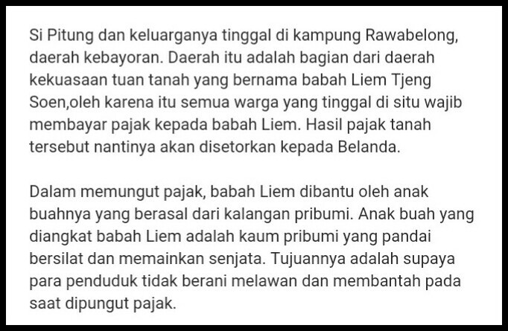

4. Latar tempat dalam potongan cerita di atas adalah....
a) Sawah
b) Kebun
c) Kampung Rawabelong
d) Kampung Rawakelong

5. Tokoh yang memiliki sifat serakah dan kejam adalah....
a) Pitung
b) Liem Tjeng Soen
c) Belanda
d) Warga pribumi

Teks berikut untuk soal nomor 6-7

Awan tampak menggump. Langit berubah gelap. Kilat menyambar. Rintik-rintik hujan turun dan tak lama menjadi tetesan-tetesan besar. Saluran air tak mampu membendung banyaknya air yang turun. Air meluap kedaratan. Akhirnya bencana itu tiba. Banjir telah melanda.

6. Teks di atas menceritakan tentang...
a) Hujan yang deras
b) Kilat yang menyambar
c) Banjir yang melanda
d) Saluran air meluap

7. Pegalaman yang digambarkan pada teks di atas adalah...
a) Menyenangkan
b) Menyedihkan
c) Menggembirakan
d) Mengharukan

8. Ayah selalu mengajarkan Ali cara melukis yang indah. Pada saat diselenggarakan lomba melukis tingkat nasional Ali pun mengikutinya. Secara tak terduga Ali mendapat juara pertama. Ia begitu bahagia.
Tanggapan yang tepat peristiwa di atas adalah...
a) Semua orang bisa melukis
b) Itu hanya kebetulan saja
c) Ali memang anak berbakat
d) Ia pasti dibantu oleh tim panitia

9. Andi selalu langsung pulang ke rumah setelah pelajaran sekolah usai. Ia meletakkan sepatu pada tempatnya. Ia juga mengganti pakaian terlebih dahulu sebelum melakukan aktivitas lainnya. Andi tak pernah lupa untuk mencuci tangan sebelum makan. Ibu sangat menyayangi Andi.
Kesimpulan paragraf di atas adalah...
a) Andi selalu pulang tepat waktu
b) Andi mencuci tangan sebelum makan
c) Andi tahu dimana harus meletakkan sepatu
d) Andi anak yang disiplin sehingga ibu menyayanginya
10. Untuk mengajukan lamaran pekerjaan ke sebuah perusahaan atau instansi, maka kita menulis....
a) Riwayat hidup
b) Wesel POS
c) Surat lamaran
d) Portofolio

11. Ibu :.....................
Pedagang : Harganya Rp. 25.000,- per kilogram. Ibu dapat memilihnya terlebih dahulu sebelum menimbang.
Pertanyaan yang tepat untuk melengkapi titik-titik di atas adalah......
a) Dari mana buah ini berasal, Pak?
b) Berapa harga jeruk ini, Pak?
c) Berapa jumlah jeruk ini perkilogram, Pak?
d) Bagaimana rasa buah ini, Pak?

12. Doni : Apa rencanamu untuk liburan tahun ini, Nina?
Nina : Aku.........pergi......Belanda bersama keluargaku.
Doni : Itu sungguh menarik.
Kata yang tepat untuk melengkapi dua bagian rumpang di atas adalah....
a) Akan - ke
b) Akan - di
c) Sudah - ke
d) Sudah - di

13. Dalam sebuah pengamatan, hasil yang didapat disusun menjadi...
a) Buku catatan
b) Pertanyaan dan jawaban
c) Rangkaian puisi
d) Laporan pengamatan

14. Puisi

Kau cantik sekali
Juga harum mewangi
Merah dan putih sama-sama menawan hati
Ingin ku petik dikau
Namun kau pasti kan layu
Oh,................
Aku sangat kagum padamu
Takkan ku biarkan tangan-tangan menjahilimu
Kan ku jaga kau selalu
Kalimat yang tepat untuk mengisi titik-titik pada puisi di atas adalah....
a) Benderaku
b) Pelangiku
c) Mawarku
d) Melatiku

15. "Hai Ina, bagaimana kabarmu?"
Kalimat di atas ada pada bagian..........dalam surat.
a) Pembuka
b) Isi
c) Penutup
d) Kepala

Gambar berikut untuk soal nomor 16-17
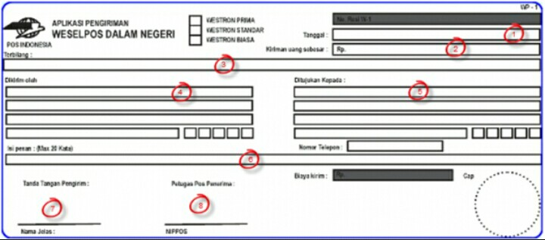

16. Pada wesel tersebut saat hendak mengirimkan uang maka kita menuliskan jumlah uang pada kotak nomor....
a) 1
b) 2
c) 3
d) 4

17. Kotak nomor 5 diisi dengan...
a) Nama dan alamat pengirim
b) Jumlah uang
c) Pesan pengirim
d) Nama dan alamat penerima

Teks untuk soal nomor 18-20

Meskipun Budi telah lelah mencarinya, si Hitam tidak juga ditemukan. Budi merasa sangat sedih. Ia telah bersama si Hitam selama dua tahun. Ia selalu hafal dengan suara mengeong si Hitam.

18. Teks di atas menceritakan tentang...
a) Kehilangan
b) Pertemuan
c) Perpisahan
d) Kedatangan

19. Pengalaman yang dialami Budi adalah pengalaman yang....
a) Menyenangkan
b) Menakutkan
c) Menyedihkan
d) Mengharukan

20. Si Hitam adalah...
a) Tas Budi
b) Sepatu Budi
c) Kucing Budi
d) Mainan Budi

